Fließ-Estrich Fortissimo lose

Knauf Gips

Eigenschaften

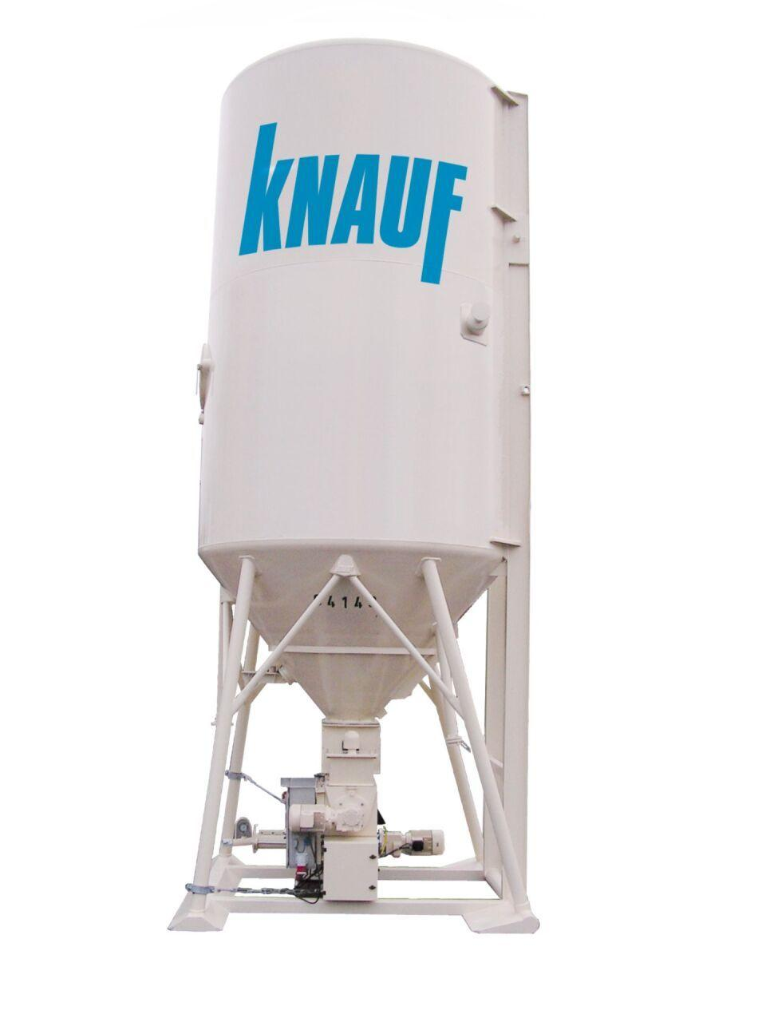

GTIN:

4003982000255

HAN:

00006960

Anwendung Estrich

Fließestrich

Druckfestigkeitsklasse Estrich

CA-C35

Verarbeitbarkeit

Maschinenverarbeitung (pumpfähig)